
Муниципальное образование Кондинский район
Ханты-Мансийского автономного округа - Югры

АДМИНИСТРАЦИЯ КОНДИНСКОГО РАЙОНА

ПОСТАНОВЛЕНИЕ

от 15 июня 2016 года |  |  | № 901
 | пгт. Междуреченский

О предоставлении разрешения на условно разрешенный вид использования земельного участка и объекта капитального строительства

В соответствии со статьей 39 Градостроительного кодекса Российской Федерации, на основании рекомендаций Комиссии по подготовке правил землепользования и застройки муниципальных образований городских и сельских поселений Кондинского района от 31 мая 2016 года, по результатам публичных слушаний по вопросу о предоставлении разрешения на условно разрешенный вид использования земельного участка и объекта капитального строительства, администрация Кондинского района постановляет:
1. Предоставить разрешение на условно разрешенный вид использования земельного участка и объекта капитального строительства: под жилой дом со встроенным магазином, по адресу: ул. Гагарина, д. 45, пгт. Кондинское, Кондинский район, Ханты-Мансийский автономный округ - Югра (приложение).
2. Постановление опубликовать в газете «Кондинский вестник» и разместить на официальном сайте органов местного самоуправления муниципального образования Кондинский район.

Исполняющий обязанности  главы района |  | А.А.Яковлев

ме/Банк документов/Постановления 2016

Приложение
к постановлению администрации района
от 15.06.2016 № 901

Приложение к постановлению
СХЕМА РАЗМЕЩЕНИЯ ОБЪЕКТА
Фрагмент, земельного участка
по адресу: ул. Гагарина, д. 45, пгт. Кондинское

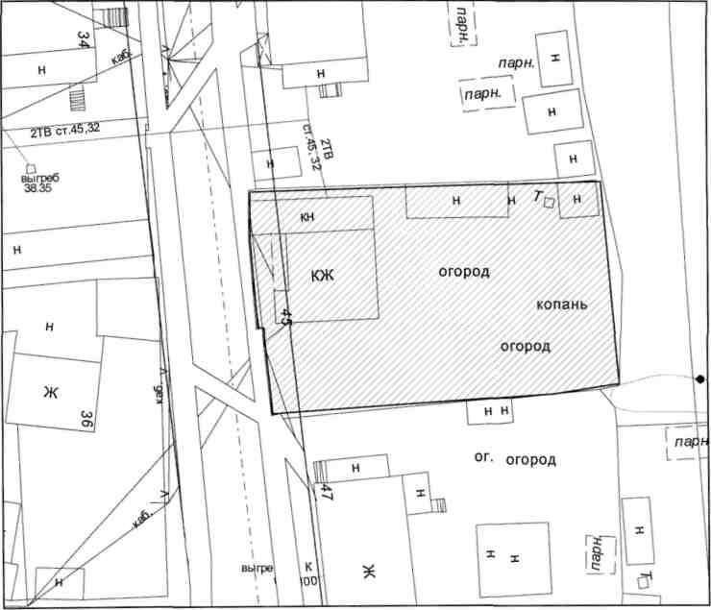

Выполнено: управлением архитектуры
и градостроительства администрации
Кондинского района 2016 г.

